タイトル：
VS CodeをNotebookLM のように利用するための活用アプローチ
著者： アナログデザインソリューション1部1課 飯塚 浩
共著者： アナログデザインソリューション1部3課 國友 久彰
アナログデザインソリューション1部3課 蓮井 知義
アナログデザインソリューション1部1課 桑原 一郎

概要：

本資料は、ER（エンジニアリングレポート）のWordのテンプレートである。LIBROS、部内ERを問わず、レポートを書こうと思った時に、少しでも気軽に書き出せることを手助けすることを目的としている。本資料をコピーして、この表紙を書き直し、本文を適宜、組みかえて、自分のレポートを作成するというように使って頂けたら幸いである。（LIBROSへ登録する際には、タイトルや簡略概要等々を入力する仕組みになっている。そこで入力した情報から、別途、LIBROSとしての表紙が自動生成される。）
本資料では、Wordでレポートを書く上で、知っていると特に便利な最低限の機能を含んでいる。スタイルの機能を使用しているので、章や節などの挿入、移動がたいへん容易である。目次の自動生成やナビゲーションウィンドウも使用できるので、レポート作成中に全体構成を考える上でもたいへん便利である。また、図や表の参照の例を取り入れている。図や表を追加したり、移動したりすることは、極めて容易である。さらに、Wordの数式ツールで作成した数式を参考までに載せている。
本資料を利用して、とにかく、気軽にレポートを書き出して、書きながら徐々に体裁を整えていけばよいと思う。初めて、Wordでレポートを書こうと思った方には、多少なりとも、手助けになると確信している。

発行日： 2019/06/18
発行承認者： アナログデザインソリューション1部 薮口 倫啓

目次

1. 背景 3
2. 目的 3
3. 方針・手順 3
4. Aaaaaa 3
4.1. Bbbbbb 3
4.2. Cccccc 5
4.3. Dddddd 6
5. Xxxxxx 6
5.1. Yxxxxx 6
5.2. Zzzzzz 6
5.2.1. Z11111 6
5.2.2. Z22222 6
6. 考察 7
7. 結論 7
8. 謝辞 7
9. 参考文献 7

背景
近年、情報生成・要約・知識整理を行う生成 AI の活用が急速に一般化し、業務における文書処理や知識管理の効率化が大きく進展している。その中でもGoogle社の NotebookLM は、複数の文書を統合的に扱いながら要約や質問応答を行える点で高い利用価値を持つツールとして注目されている。
しかし、ソニーグループ内では外部の AI サービスへ機密情報をアップロードすることが禁止されており、NotebookLM のような外部クラウドベースのツールを業務文書に対して直接利用することはできない。この制約を踏まえると、社内のガバナンス環境下で安全に利用できる代替手段を確保することが重要となる。
そこで本レポートでは、Microsoft社のコードエディタVisual Studio Code（以下VS Code） と AIコーディングアシスタントであるGitHub Copilot を組み合わせることで、NotebookLM に近い知識処理環境を社内で実現する可能性について検討する。VS Codeは柔軟な拡張性を持ち、Copilot と併用することで文書の要約、編集支援、構造化、対話的な知識抽出といった NotebookLM 的なワークフローを安全な環境で再現できる。

目的
本レポートの目的は、VS Code を NotebookLM 的な知識処理環境として活用する方法を整理し、社内事例や制約条件を踏まえた実装アプローチを提示することである。

方針・手順

Aaaaaa

Bbbbbb

表 4-1 表サンプル は、表が複数ページに跨る時に、各ページの先頭行に、タイトル行が挿入されるようになっている。

表 4-1 表サンプル
xxxx | xx | xxxx | xxxx

Cccccc

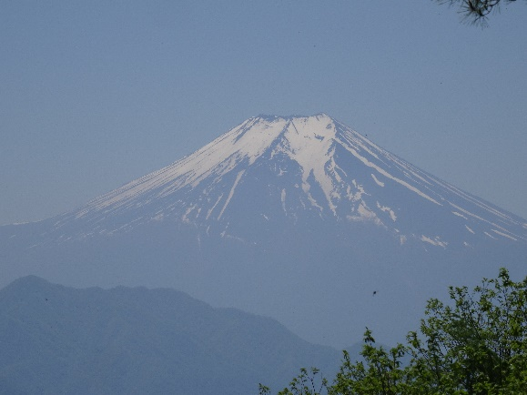
図 4-1 図サンプル1


文字等の挿入がパワポライクに可能である
図 4-2 図サンプル2

図 4-1 図サンプル1 は、文章の中に直接、図を挿入している。図自体が大きな一文字として扱われているようなイメージである。図 4-2 図サンプル2 は、描画キャンバスを挿入しておいて、そのキャンバスの上に図を挿入している。パワポライクに、絵や文字を挿入できる。

Dddddd

$$f(x)=\frac{1}{\sqrt{2πσ^{2}}}exp\left(-\frac{{\left(x-μ\right)}^{2}}{2σ^{2}}\right)$$ | (1)

式(1) は、Wordの数式ツールを使って入力している。

Xxxxxx

Yxxxxx

Zzzzzz

Z11111

Z22222

考察

結論

謝辞

参考文献

- 論文・レポート作成に使うWord2019活用法 相澤裕介著 （株）カットシステム

